Resíduo seco de fécula de mandioca com diferentes níveis de ureia na dieta de bovinos

Jaqueline Regina Bergmann (PIBIC/CNPq/Unioeste), Maximiliane Alavarse Zambom(Orientadora), Andressa Faccenda, Mirna Adriane Syperreck, Cibele Regina Schneider, e-mail: bergmannjaque@hotmail.com

Universidade Estadual do Oeste do Paraná/Centro de Ciências Agrárias/Marechal Cândido Rondon, PR.

Ciências Agrárias - Zootecnia

Palavras-chave: ruminantes, alimentação, nutrição

Resumo
O objetivo foi avaliar os parâmetros ruminais pH e nitrogênio amoniacal (N-NH₃) por bovinos machos alimentados com resíduo seco de fécula de mandioca (RSFM) com diferentes níveis de ureia. O experimento foi realizado na Universidade Estadual do Oeste do Paraná, Campus de Marechal Cândido Rondon – PR. Foram utilizados quatro bovinos machos castrados, da raça Jersey, portadores de cânula ruminal, com peso médio de 650 Kg. Os animais foram distribuídos em delineamento quadrado latino (4X4) em um período total de 84 dias, o consumo foi de 1,8% de ingestão de matéria seca em relação ao peso corporal. A dieta foi composta de uma razão volumoso:concentrado de 60:40. Para determinação dos parâmetros ruminais foram coletadas amostras de líquido ruminal pela cânula manualmente no 21º dia de cada período experimental. Após a coleta estes foram filtrados e realizou – se a análise de pH, e para as análises de N – NH3 foi coletado e congelado as amostras de liquido ruminal para posteriores análises. Os dados foram analisados através da análise de variância e regressão ao nível de 5% de probabilidade. Não houve interação (P>0,05) do pH e do N-NH3 entre os tratamentos e o tempo após a alimentação. Entretanto, o pH e o N-NH3 apresentaram (P>0,05) efeito quadrático em função do tempo.

Introdução

O desenvolvimento da produção de leite no Brasil conduz a uma busca por alimentos alternativos que possam minimizar os custos com a produção e assim melhorar a qualidade de vida dos produtores, que normalmente utilizam o leite como renda fixa. Assim os resíduos agroindustriais tomam destaque nesta busca por alimentos alternativos (Zambom, et al., 2001).
Neste contexto podemos destacar os resíduos agroindustriais da mandioca (Manihot esculenta Crantz), que é consumida por mais de 500 milhões de pessoas nas regiões tropicais, sendo uma das principais fontes de carboidratos (Gomes et al., 2007) para a alimentação humana. Esses resíduos são considerados por Ramalho et al., (2006) como os substitutos energéticos mais baratos para a formulação de rações para ruminantes. Sua inclusão nas dietas é considerada uma alternativa viável, devido ao seu valor nutritivo semelhante ao do milho.
Segundo Abrahão et al. (2006) é fundamental conhecer as características do alimento, permitindo estabelecer critérios para sua inclusão nas dietas dos animais maximizando o potencial digestivo e possibilitando ao animal a manifestação de seu potencial genético e a consequente otimização da utilização do alimento para funções produtivas.
Neste contexto a utilização de uréia como fonte de nitrogênio não proteico poderia ser uma alternativa para otimizar os custos de produção (Lima et al., 2013) e permitir a utilização dos resíduos agroindustriais do processamento da mandioca com maior eficiência alimentar.

Material e Métodos

O experimento foi realizado no setor de Bovinocultura da Estação Experimental Prof. Dr. Antônio Carlos dos Santos Pessoa, pertencente à Universidade Estadual do Oeste do Paraná, Campus de Marechal Cândido Rondon – PR.
Foram utilizados quatro bovinos machos castrados, da raça Jersey, portadores de cânula ruminal, com peso médio de 650 Kg. Os animais foram distribuídos em delineamento quadrado latino (4X4) em um período total de 84 dias (14 dias de adaptação e sete dias para coleta de dados).
Os animais foram pesados ao início e final de cada período para ajuste da quantidade de ração fornecida, em 1,8% de ingestão de matéria seca em relação ao peso corporal. A ração foi pesada diariamente e fornecida duas vezes ao dia (às 8:00h e as 16:00h) e a água, fornecida à vontade.
. A dieta foi composta de uma razão volumoso:concentrado de 60:40, utilizando-se como volumoso a silagem de milho e como concentrado a ração foi composta por farelo de soja, resíduo seco de fécula de mandioca, uréia (0; 0,6; 1,2 e 1,8%), suplemento de enxofre, fosfato bicálcico e suplemento mineral.
Para determinação dos parâmetros ruminais foram coletadas amostras de líquido ruminal pela cânula manualmente no 21º dia de cada período experimental, antes do fornecimento da alimentação 0 e 2, 4, 6, 8 e 12 horas após a alimentação. Após a coleta de liquido ruminal estes foram filtrados e realizou – se a análise de pH através de um peagâmetro digital. Para as análises de Nitrogênio amoniacal (N – NH3) foi adicionado 2 ml de ácido sulfúrico 1:1 em 100 ml de cada amostra de liquido ruminal coletado e congelados para posteriores análises. As concentrações de N – NH3 foram determinadas conforme técnica descrita por Preston (1995).
A análise estatística foi de variância e regressão polinomial considerando os níveis de uréia (0%; 0,6%; 1,2% ou 1,8% do concentrado) ao nível de 5% de probabilidade.

Resultados e Discussão

Não houve efeito (P>0,05) das dietas e dos tempos de coleta sobre o pH ruminal (Figura 1). Entretanto, o pH apresentou (P<0,05) efeito quadrático em função do tempo, apresentando valores mais baixos as 6,89 horas, após a alimentação.

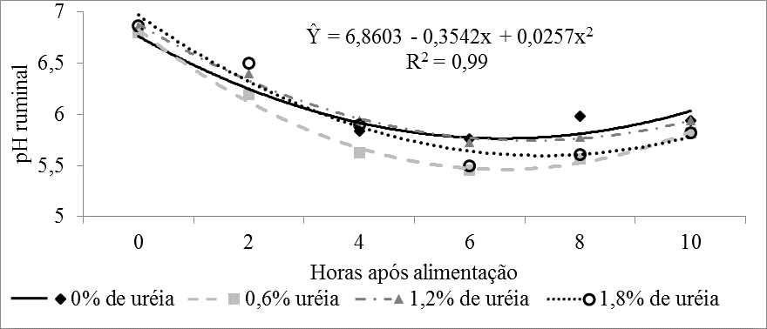
Figura 1 – pH ruminal de bovinos alimentados com resíduo seco de fecularia de mandioca com diferentes níveis de uréia

Segundo Van Soest (1994) a faixa de pH para que haja atividade microbiana normal no rúmen é de 6,7±0,5, valores abaixo de 6,2 inibem a taxa de digestão e aumentam o tempo de colonização para a degradação da parede celular.
Maeda et al., (2007) ao analisar em bovinos e bubalinos diferentes níveis de concentrado contendo farelo de soja, milho moído, resíduo desidratado de fécula de mandioca, silagem e ureia observou níveis de pH semelhantes ao analisado, com ponto de máxima de 6,83 para o tempo zero.
Não houve efeito (P>0,05) das concentrações de N-NH3 entre as dietas e o tempo após a alimentação (Figura 2). Apresentando um valor médio das concentrações de N-NH3 de 27,77 mg/100ml. Entretanto, o N-NH3 apresentou (P<0,05) efeito quadrático em função do tempo, apresentando valores mais baixos de N-NH3 as 2,05h, após a alimentação (Figura 2).

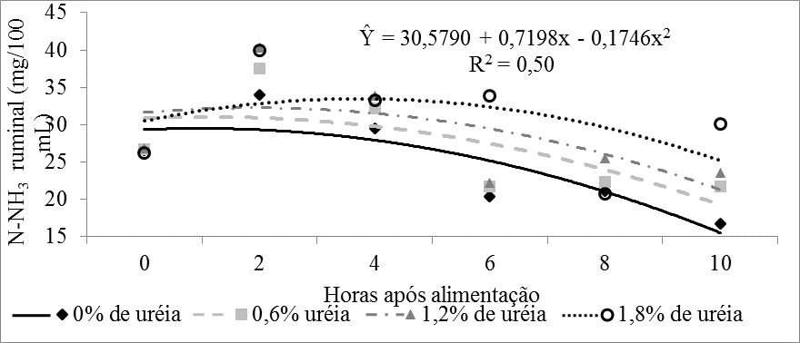
Figura 2 – N-NH₃ ruminal de bovinos alimentados com resíduo seco de fecularia de mandioca com diferentes níveis de uréia

A quantidade de N-NH3 no rúmen é importante, pois os microrganismos ruminais utilizam esse nitrogênio para sua síntese proteica. Para que os microrganismos ruminais tenham desenvolvimento adequado é necessário que a concentração de N-NH3 seja no mínimo de 5,0mg/dl de fluido ruminal (Satter & Slyter, 1974), e para alcançar o máximo de síntese de proteína microbiana, as concentrações de N-NH3 deve ser de 23mg/dL (Mehrez et al. 1977). O valor mais elevado da concentração de N-NH3 encontrado nesse trabalho pode estar relacionado aos níveis de ureia utilizada na dieta.

Conclusões

As concentrações de N-NH3 e pH ruminal são foram influenciados pelas dietas

Agradecimentos

Agradecimento ao CNPq por poder realizar a pesquisa e pelo auxilio.

Referências

Abrahão, J.J.S., Prado, I.N., Marques, J.A., Perotto, D., Lugão, S.M.B. (2006). Avaliação da substituição do milho pelo resíduo seco da extração da fécula de mandioca sobre o desempenho de novilhas mestiças em confinamento. Revista Brasileira de Zootecnia 35, 512-518.

Gomes, C.N.; Carvalho, S.P.; Jesus, A.M.S.; Custódio, T.N. (2007). Caracterização morfoagronômica e coeficientes de trilha de caracteres componentes da produção em mandioca. Pesquisa Agropecuária Brasileira, Brasília, 42, 1121-1130.

Lima, F. H.S., Netol, S.G.; Leite, S.V.F.; Melo, A.A.S.; Sousa, J.E.L.; Moura, J.F.P.; Lima, J.S.B.; Costa, T.P. (2013) Comportamento ingestivo de vacas primíparas das raças Guzerá e Sindi recebendo dietas com diferentes níveis de ureia. Ciência Rural, Santa Maria, 43, 709-715.

Maeda, E.M., Zeoula, L.M., Geron, L.J.V., Best, J., Prado, I.N., Martins, E.N., Kazama, R., (2007). Digestibilidade e características ruminais de dietas com diferentes níveis de concentrado para bubalinos e bovinos. Revista Brasileira de Zootecnia, 36, 716-726.

Mehrez, A.Z.; Aerskov, E.R.; Mcdonald, I. (1977). Rates of rumen fermentation in relation to ammonia concentration. British Journal of Nutrition, Rockville Pike, 38, 437-443.

Preston, T.R. (1995). Biological and chemical analytical methods. In. PRESTON, T.R. Tropical animal feeding: a manual for research workers. Rome: FAO, 191-264.

Ramalho, R.P.; Ferreira, M.A.; Véras, A.S.C.; Lima, L.E.; Rocha, V.R.R.A. (2006). Substituição do milho pela raspa de mandioca em dietas para vacas primíparas em lactação. Revista Brasileira de Zootecnia, 35, 1221-1227.

Satter, L.D., Slyter, L.L. (1974). Effect of ammonia concentration on rumen microbial protein production in vitro. British Journal of Nutrition, Cambridge, 32, 199 208.

Zambom, M.A. Santos, G.T.; Modesto, E.C.; Alcalde, C.R.; Gonçalves, G.D.; SILVA, D.C.Silva, K.T.; Faustino, J.O. (2001). Valor nutricional da casca do grão de soja, farelo de soja, milho moído e farelo de trigo para bovinos. Acta Scientiarum, Maringá, 23, 937943.

VAN SOEST, P. J. (1994). Nutritional ecology of the ruminant 2. ed. Ithaca: Cornel University Press, 476.

